UREJANJE PROMETA NA KRIŽIŠČIH

Kdo ali kaj ureja promet na KRIŽIŠČIH?

- KRIŽIŠČA, KJER JE PROMET UREJEN Z OSNOVNIMA PRAVILOMA
To so križišča enakovrednih cest; na njih veljata DESNO PRAVILO in PRAVILO SREČANJA.

- KRIŽIŠČA, KJER JE PROMET UREJEN S PROMETNIMI ZNAKI
To so križišča prednostne in neprednostne ceste. PREDNOSTNA CESTA lahko čez križišče poteka:

- ravno – lahko nastopi PRAVILO SREČANJA

- v loku – lahko nastopi DESNO PRAVILO

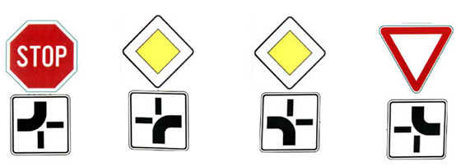

- v krogu – KROŽNA KRIŽIŠČA
Na krožnem križišču prednostna cesta poteka v zaključenem krogu.
Vsi vstopni kraki so označeni z znakom KRIŽIŠČE S PREDNOSTNO CESTO.
Promet poteka v nasprotni smeri gibanja urinih kazalcev.
Vozila, ki vozijo v krogu IMAJO PREDNOST.
PRI UVOZU na krožno križišče NIMAŠ PREDNOSTI. Z roko NI TREBA nakazati zavijanja na desno.
ZAPUŠČANJE krožnega križišča JE TREBA pravočasno nakazati z odročeno desno roko.
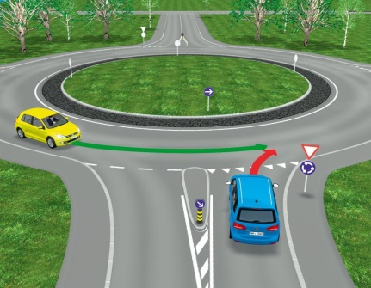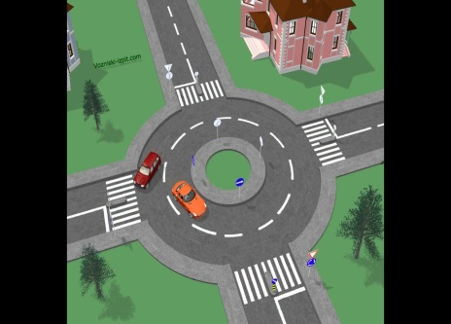
- KRIŽIŠČA, KJER PROMET UREJAJO SVETLOBNI PROMETNI ZNAKI
Ravnamo se po barvah prižganih luči na semaforjih; med vozili lahko nastopi PRAVILO SREČANJA.
- KRIŽIŠČA, KJER PROMET UREJA POLICIST
Ravnamo se po znakih, ki jih daje policist s položajem telesa in rokami in/ali s piščalko; med vozili lahko nastopi PRAVILO SREČANJA.
